# Spring cloud online exam 部署文档

目录

一、概要 1

二、 执行初始化脚本 1

三、导入项目源码方式 1

三、Jar包启动 3

四、启动文件服务器 4

五、测试 4

## 一、概要

部署项目分为导入源码方式启动和jar包方式启动，启动服务前需要启动mysql，redis，fileServer，修改服务里的数据库和redsi连接配置信息。

## 执行初始化脚本

先在mysql数据库里新建auth和exam数据库，分别执行sql目录下的auth.sql和exam.sql脚本

## 三、导入项目源码方式

导入idea：

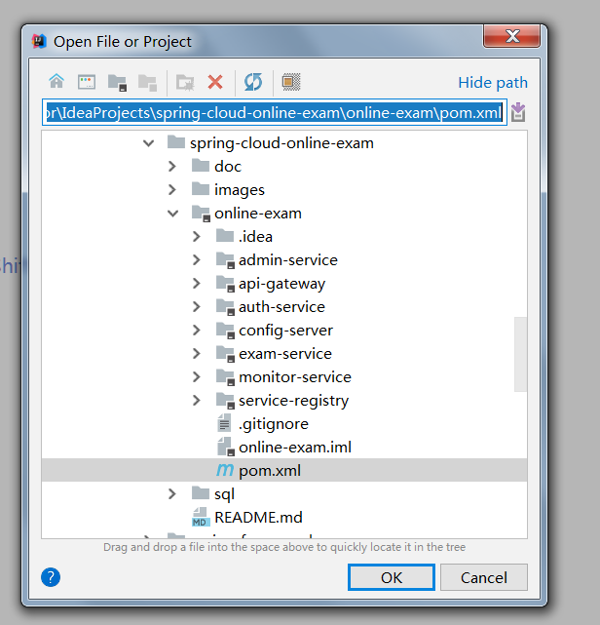

修改auth-service、exam-service的数据库配置和redis配置：

数据库：

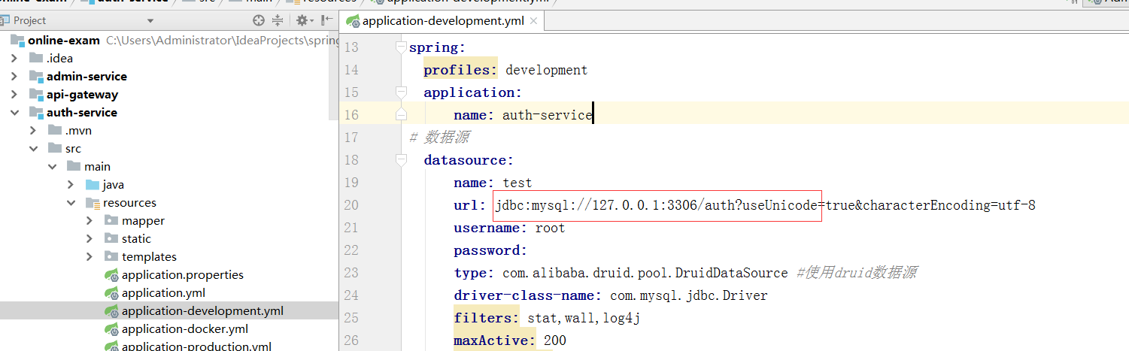

Redis：

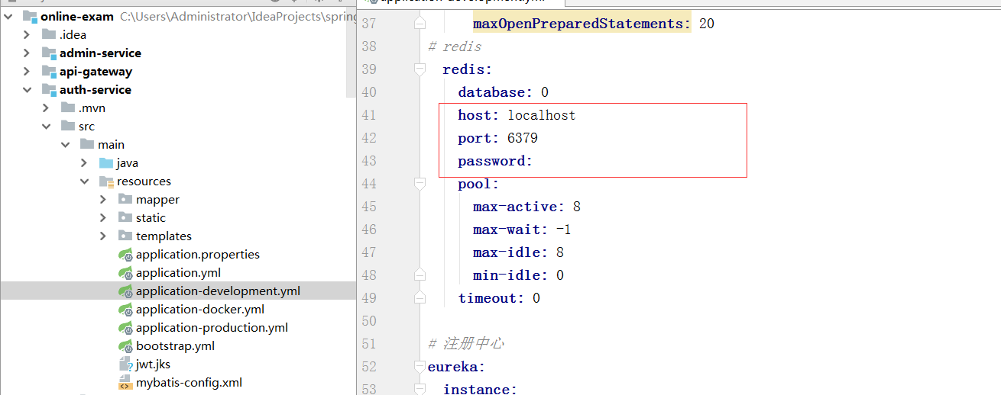

分别启动：

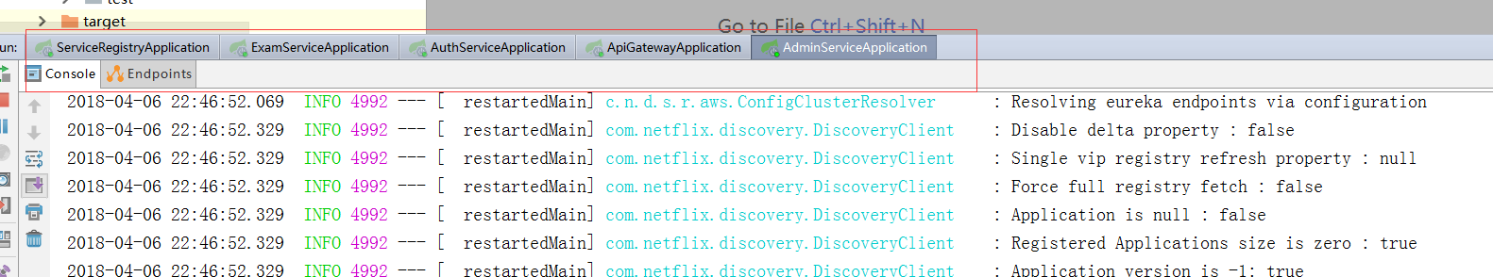

## 三、Jar包启动

修改auth-service、exam-service的数据库配置和redis配置：

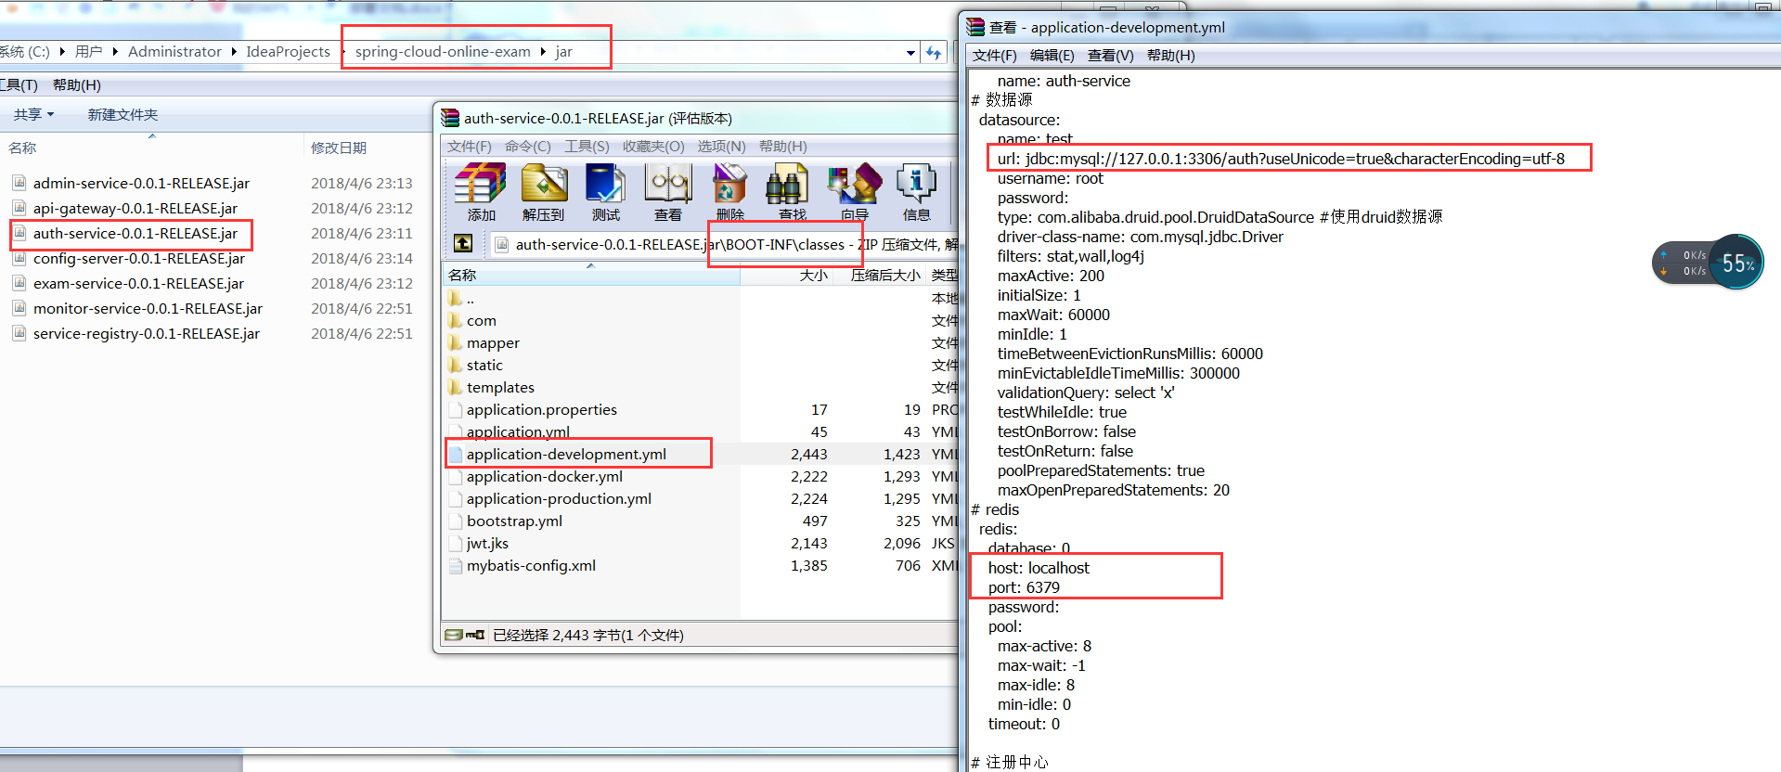

Java -jar 分别启动各个jar：

如：

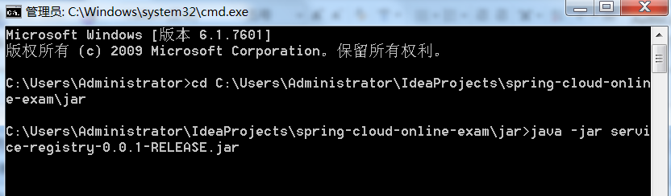

## 四、启动文件服务器

前提：需要安装node.js

解压fileServer.zip，cd到fileServer目录下，输入npm start启动，默认端口是8001

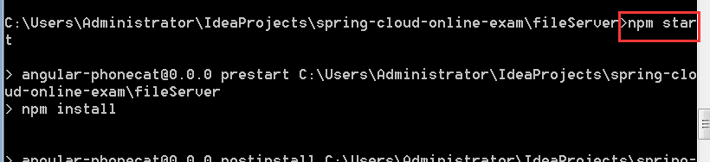

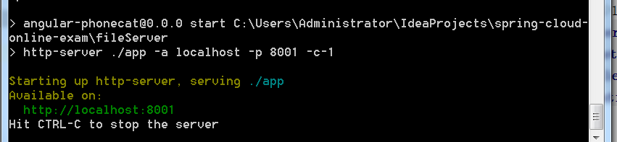

## 五、测试

访问localhost:8765，访问前台

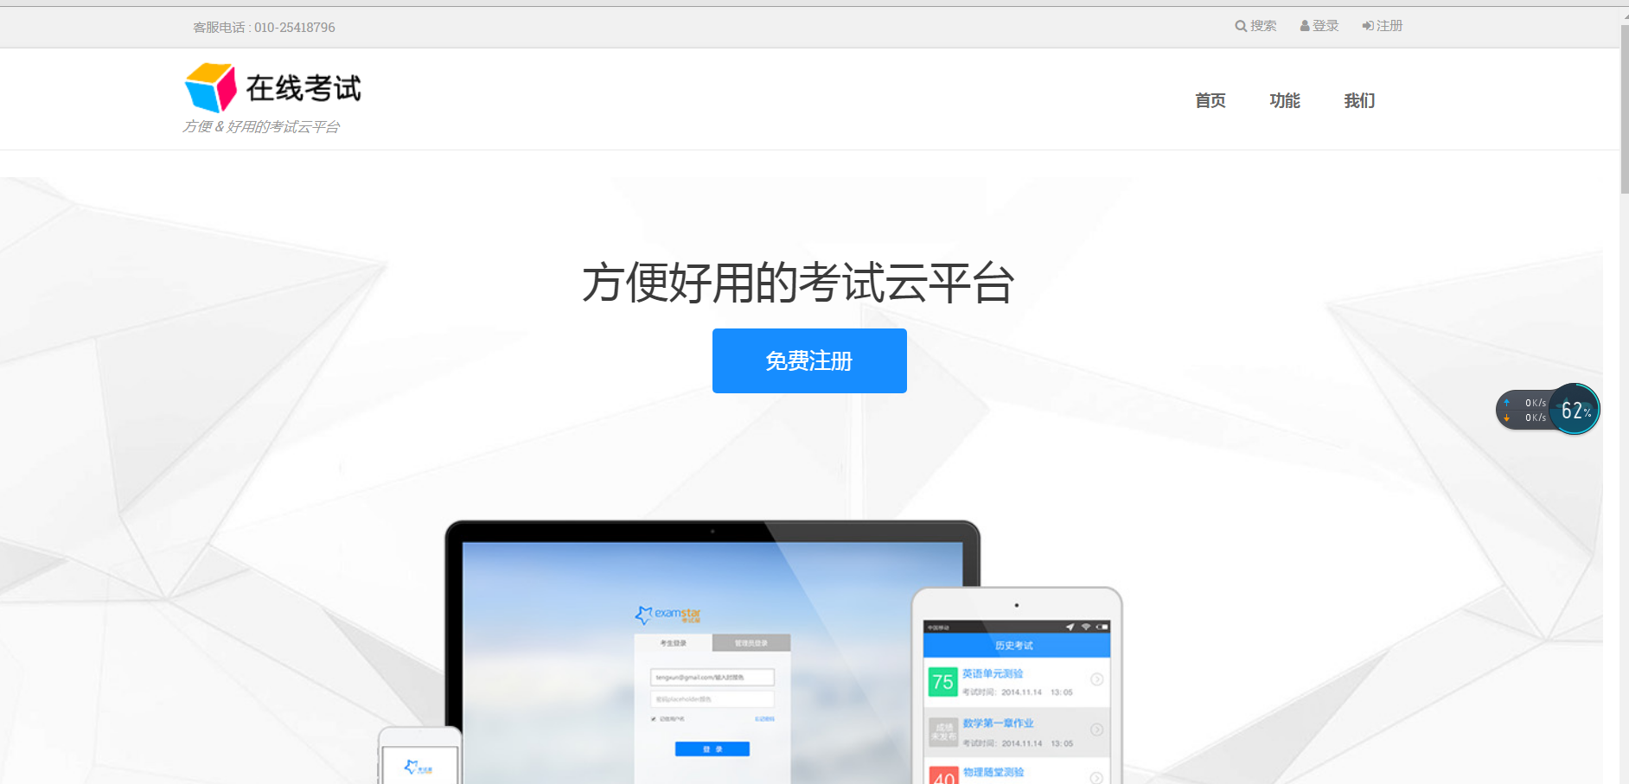

点击登录按钮，跳转到登录页面：

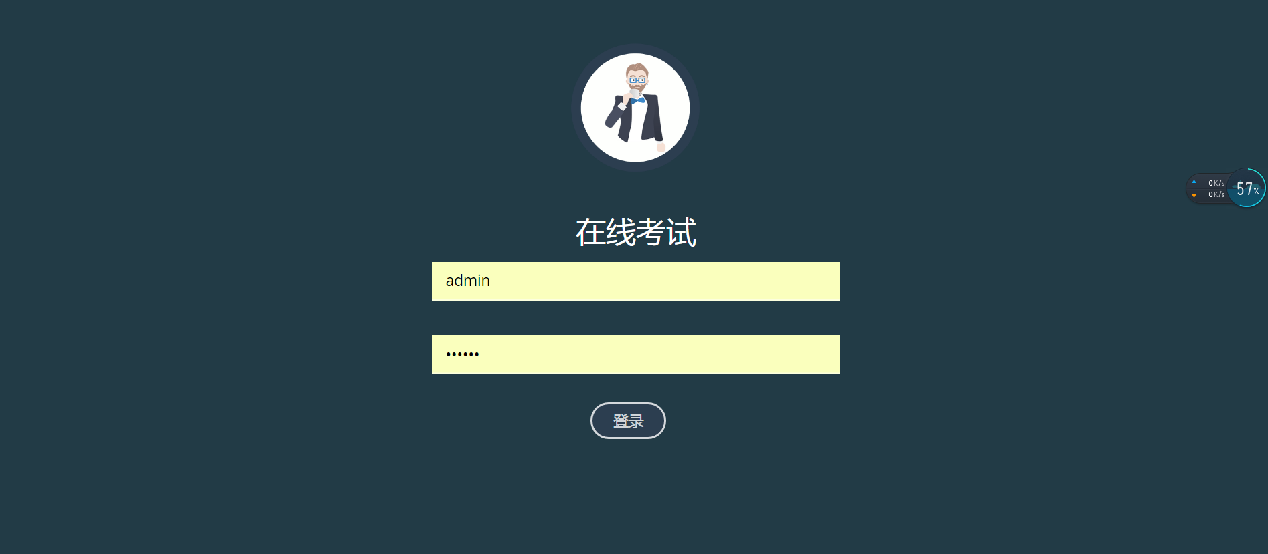

输入admin 123456登录，登录成功后：

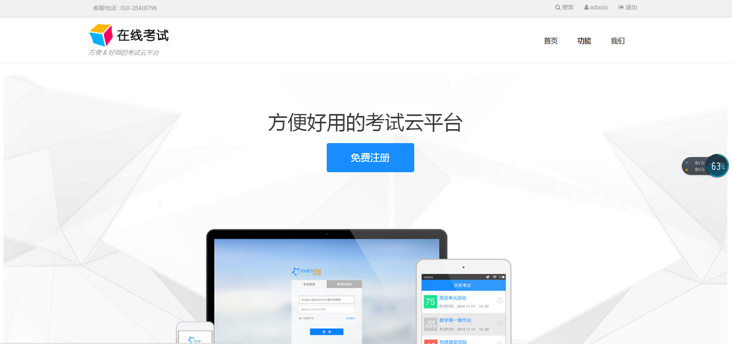

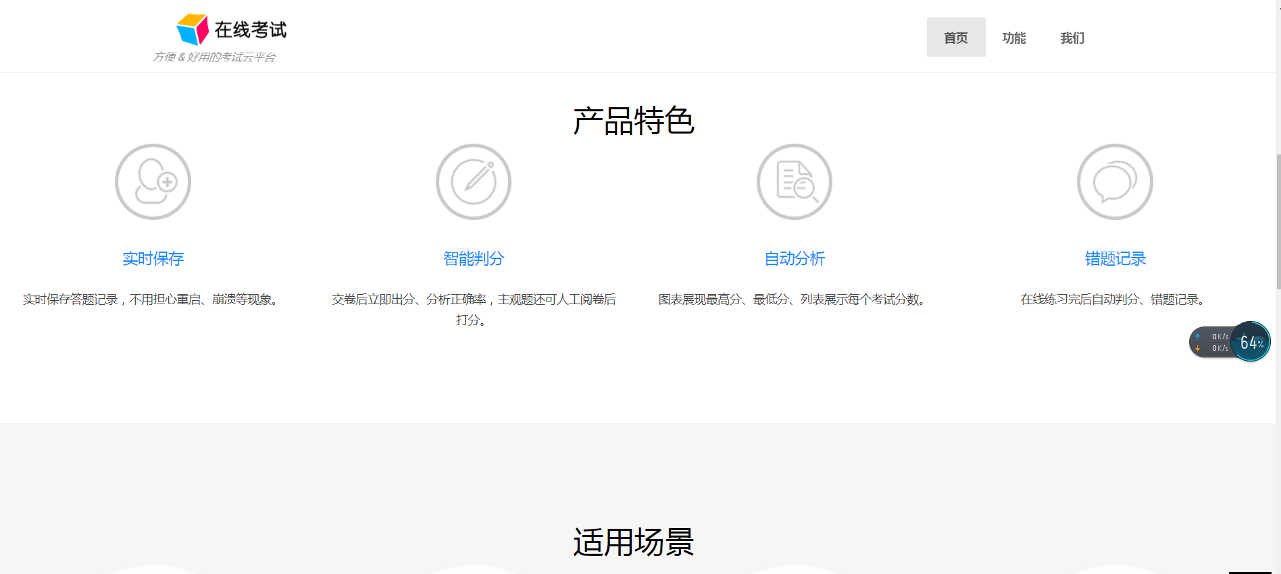

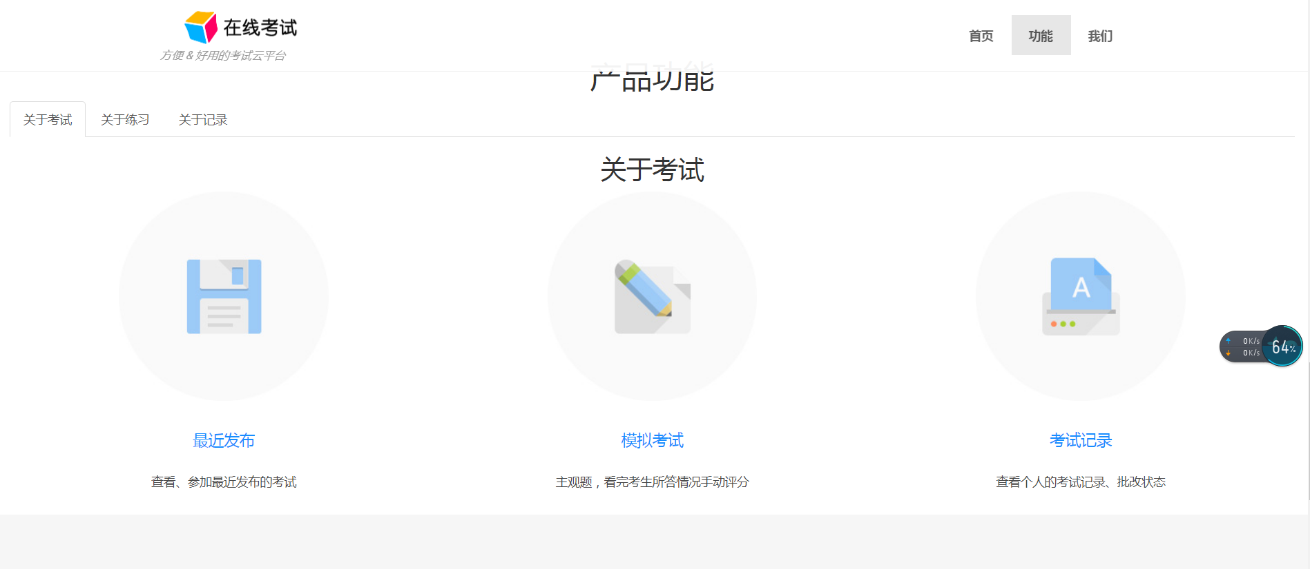

访问localhost:8871，跳转到登录页面：



输入：admin 123456

